**Universidad Don Bosco**



**Docente:** Ing. Carlos Filiberto Alfaro

**Materia**: Datawarehouse y Minería de Datos

**Presentado por**:

Ruiz Saz, Carlos José RS181977

Rosales Mendoza, Patrick Ernesto RM181976

Pineda Valle, Erick Alberto PV181965

Tobar Beltrán, Marvin Wilfredo TB181979

Menjivar Girón, Johan Anthony MG182330

**Ciclo:** 02-2020

Soyapango, lunes 9 de noviembre del 2020

Contenido

**Análisis de la base de datos adventure work 2012 con VB** 3

# **Análisis de la base de datos adventure work 2012 con VB**

En este caso tendremos la base de datos adventure Works 2012 cargada en sql server.

Procederemos a la creación de un proyecto en visual studio de análisis multidimensional.

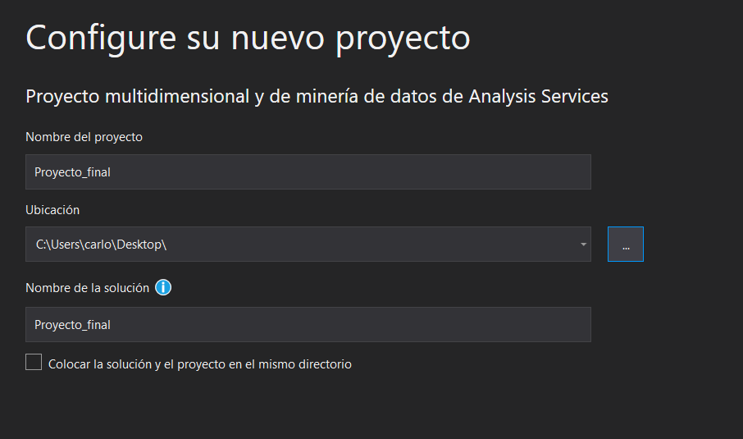

Creamos el origen de datos

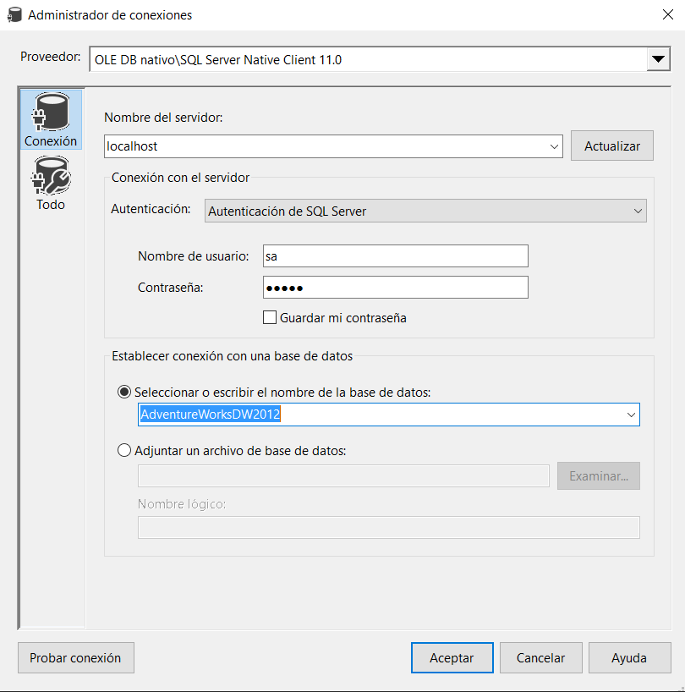

Creamos la vista del origen de datos

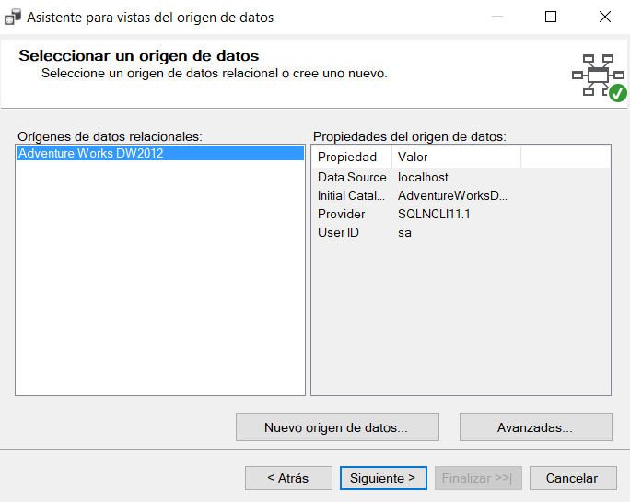

Seleccionamos los siguientes elementos:

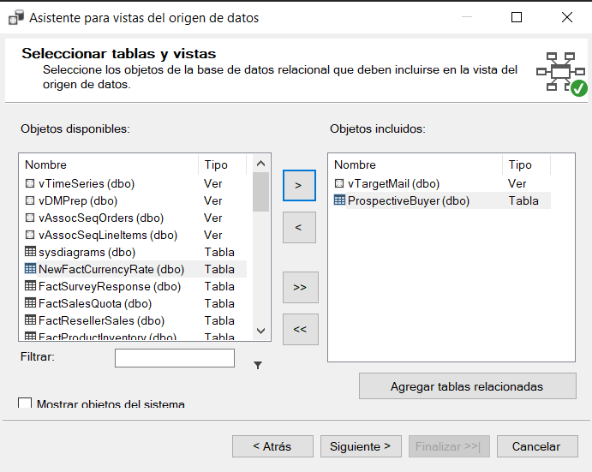

Ahora debemos creara una nueva estructura de minería

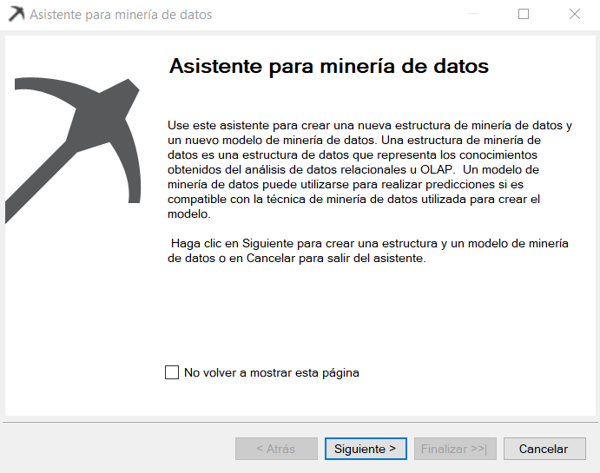

Seleccionamos la siguiente opción:

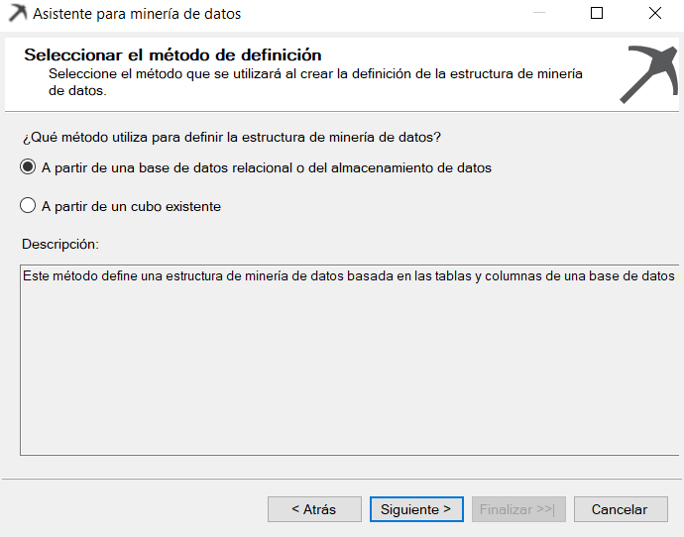

Para nuestro primer ejemplo, haremos uso de árboles de decisión:

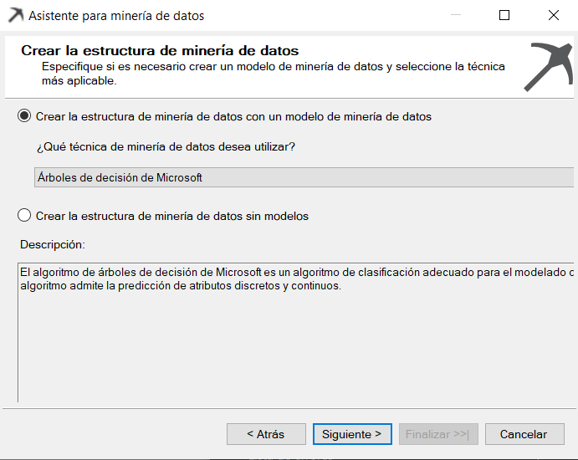

Damos clic en siguiente

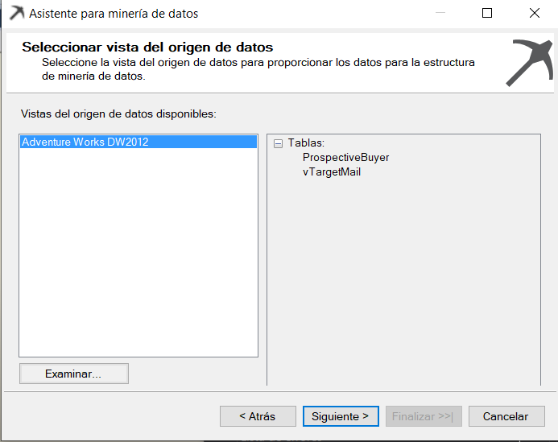

Seleccionamos vTargetMail

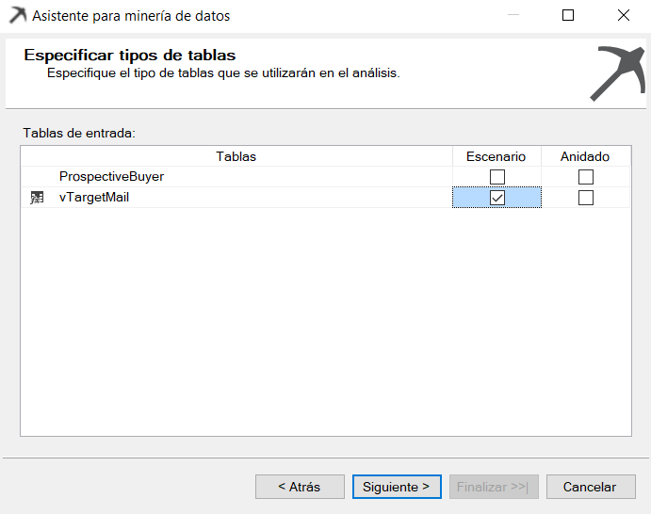

Ahora debemos marcar los campos de la siguiente manera:

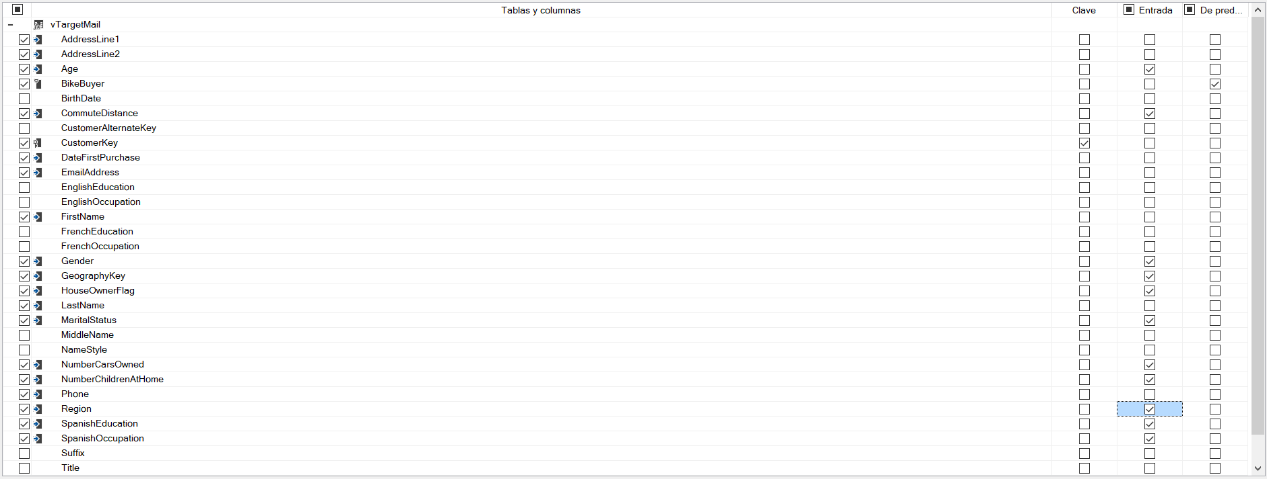



El valor a predecir será comprador de bicicleta (Bikebuyer) y tendrá múltiples datos de entrada para la generación del árbol.

Damos clic en detectar y luego en siguiente:

Debemos cambiar en Geography key por Discrete y por text.

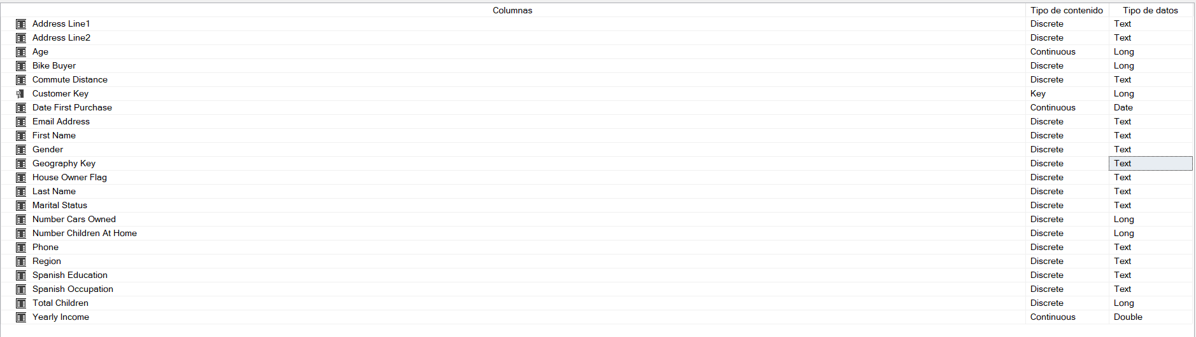

Ponemos los siguientes parámetros y damos clic en siguiente:

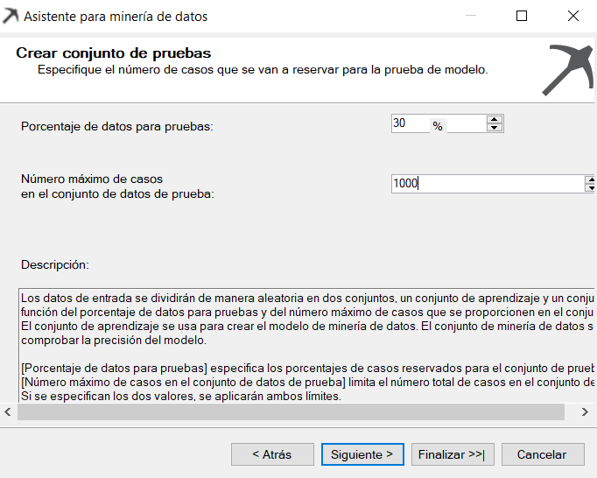

Ahora colocamos los siguientes nombres y damos clic en finalizar

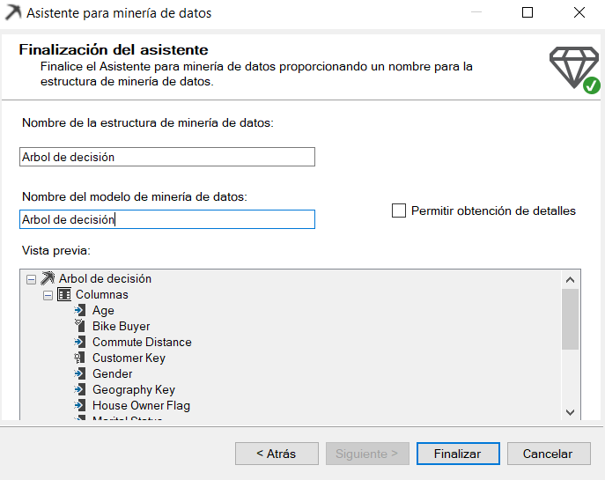

Procesamos la estructura de minería de datos

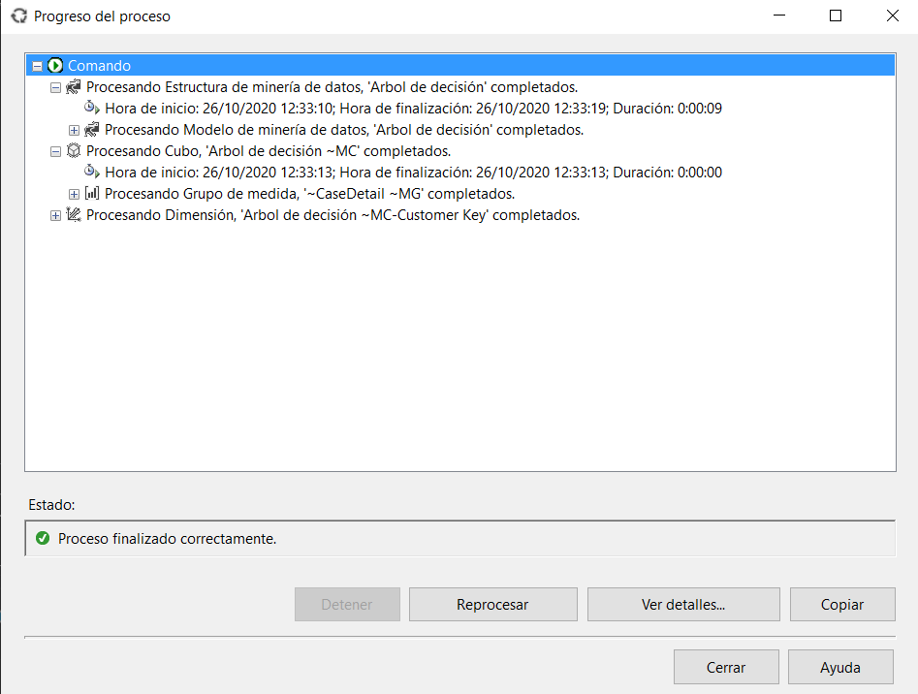

El árbol de decisiones (3 niveles):

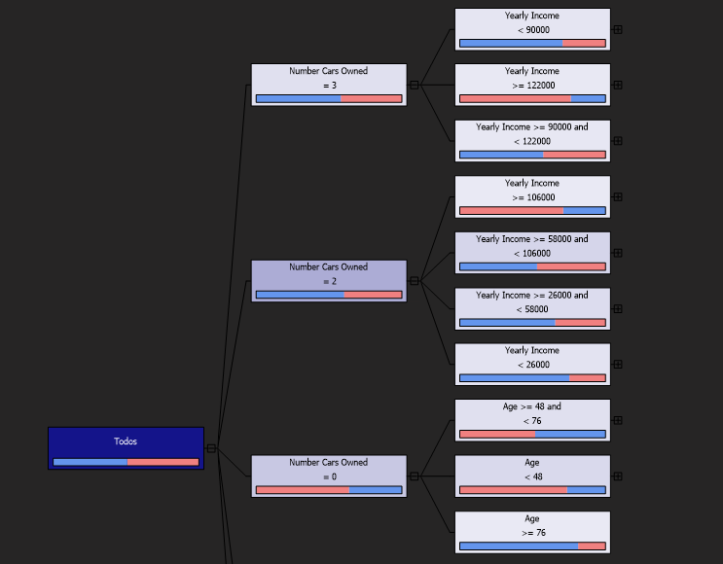

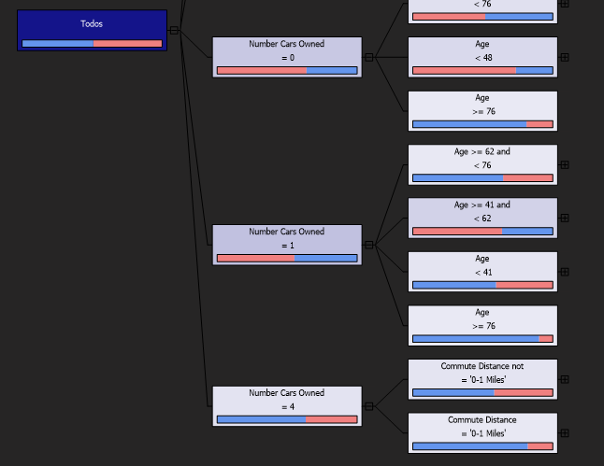

Árbol red de dependencia

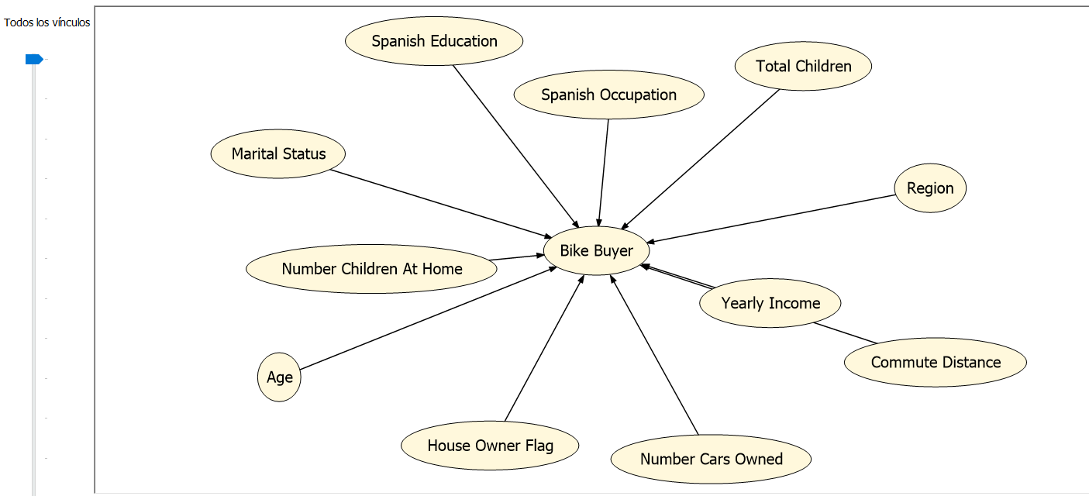

Agregamos 2 nuevos modelos de minería de datos

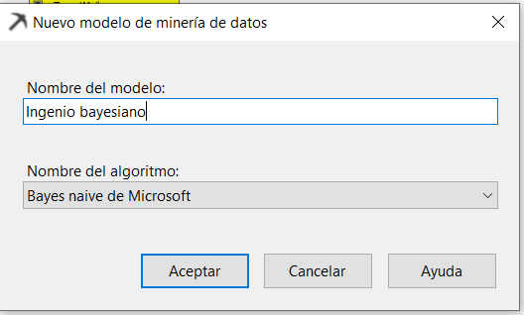

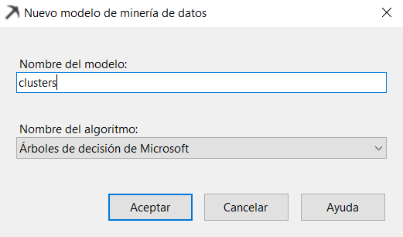

Procesamos todo

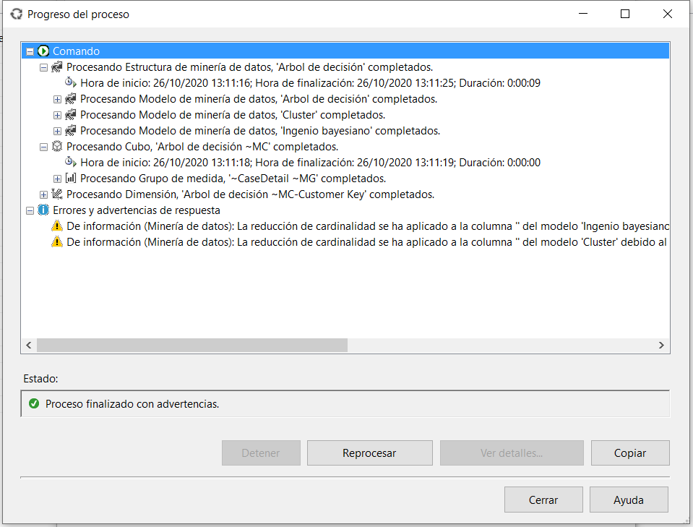

Método de cluster

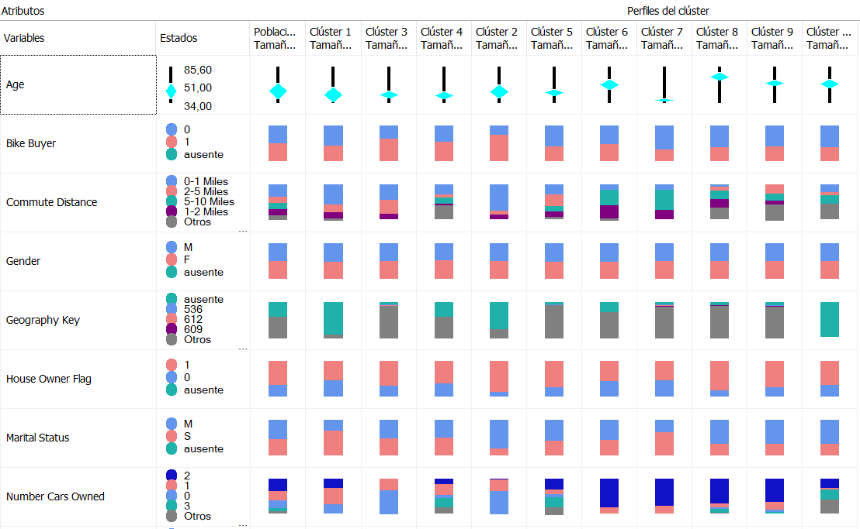

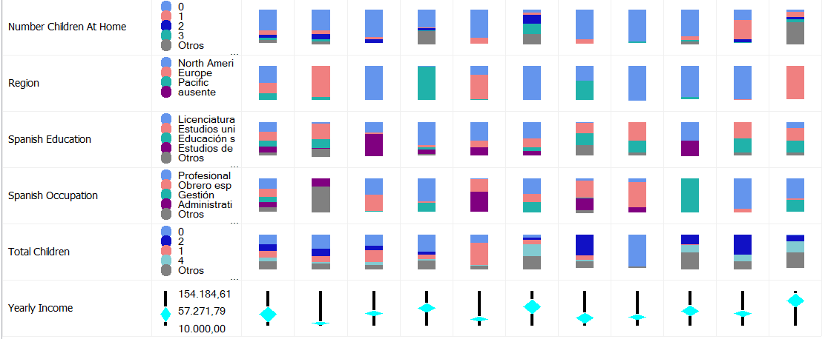

Características del cluster

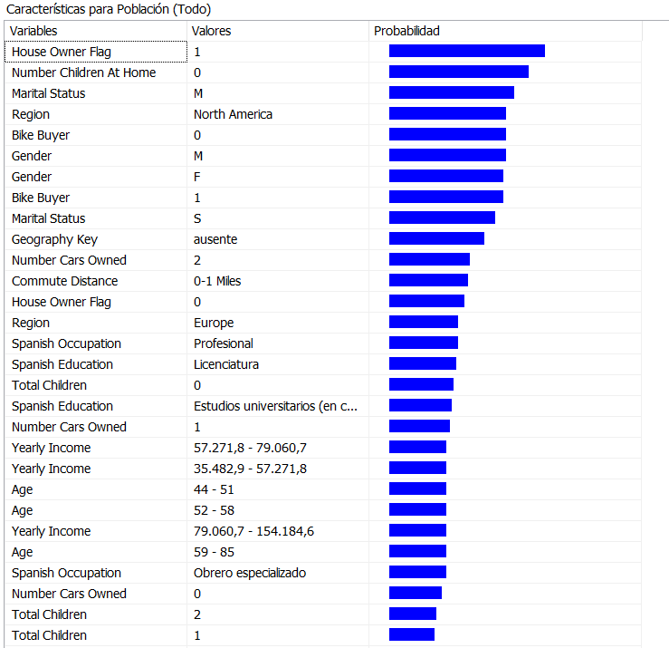

Bayes naives

Red de dependencia

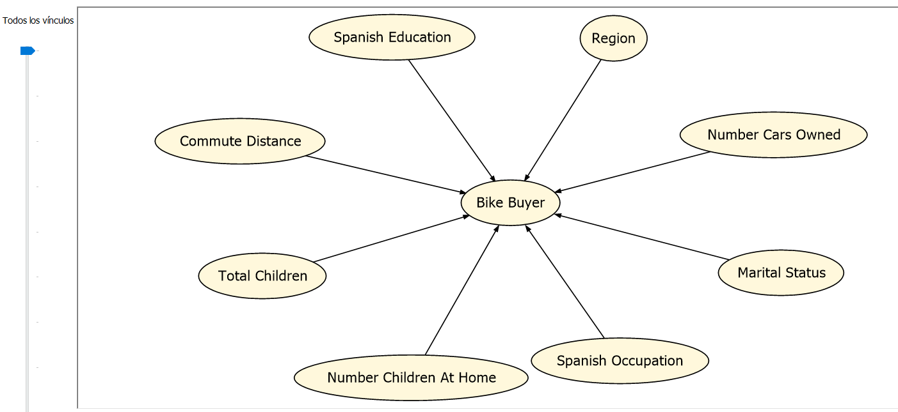

Perfiles del atributo

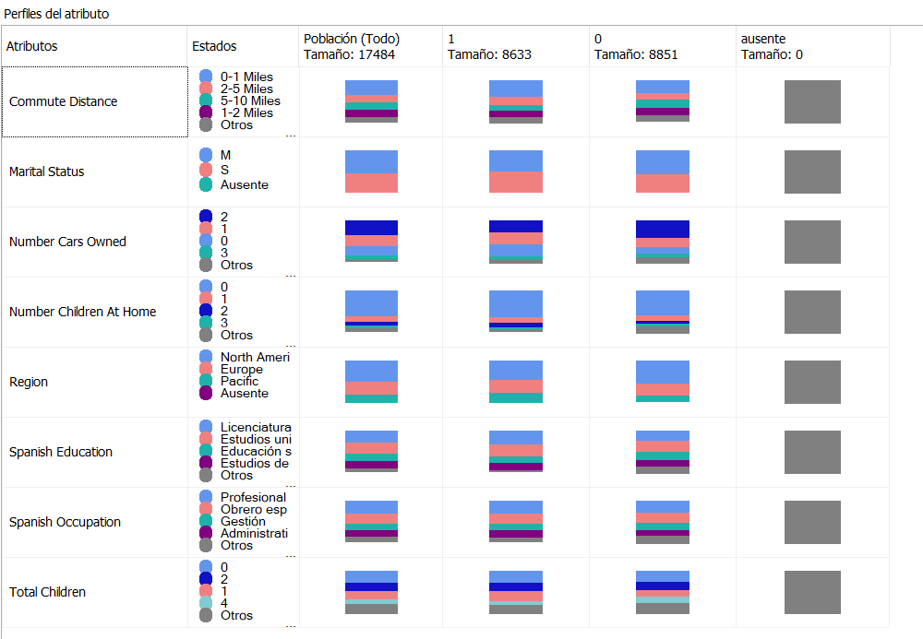

Características del atributo

